Вітаємо переможців та призерів обласного конкурсу «Мирний космос» у 2016-2017 навчальному році
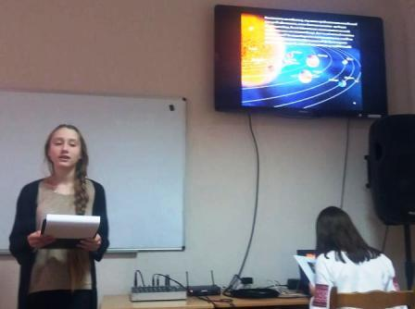
Підведені підсумки обласного конкурсу «Мирний космос», який проводився 24-25 лютого 2017 року на базі Дніпропетровського обласного центру науково-технічної творчості та інформаційних технологій учнівської молоді.
Учні загальноосвітніх навчальних закладів міста Дніпра показали високі результати!
Переможцями та призерами обласного конкурсу
„Мирний космос” стали: – 45 учнів м.Дніпра.

Щиро вітаємо наших переможців:

Номінація “Ракетно-космічна техніка”
І місце
 | ЖУЛІДОВ  Олег | учень 7 класу КЗО “СЗШ № 89” ДМР, вихованець гуртка початково-технічної творчості КПНЗ “Дніпропетровський обласний центр науково-технічної творчості та інформаційних технологій учнівської молоді”;
 | ШИБКА  Ігор | учень 8 класу КЗО “СШ № 129 ФМП“ ДМР, вихованець гуртка астрономії та інформаційних технологій КПНЗ “Міська станція юних техніків” ДМР;
ІІ місце
 | БРУШТЕЦЬ  Сергій | вихованець гуртка радіоелектроніки та мікропроцесорної техніки КПНЗ “Міська станція юних техніків” ДМР;
 | ГРИГОР’ЄВ Іван | учень 3 класу КЗО “НВК № 99” ДМР, КПНЗ “Дніпропетровський обласний центр науково-технічної творчості та інформаційних технологій учнівської молоді”;
Номінація “Космічна біологія та медицина”
І місце
 | ЛИСИЦЯ Данило | учень 9 класу КЗО “ХЕЛ” ДМР, слухач аерокосмічної школи національного центру аерокосмічної освіти молоді України ім. О.М. Макарова;
ІІІ місце
 | КОЗЛОВА Орина | учениця 9 класу КЗО “НВК № 136” ДМР, вихованка гуртка “Астрономія та інформаційні технології” КПНЗ “Міська станція юних техніків” ДМР;
Номінація “Космічна фізика та астрономія”
І місце
 | ЗАГРЕБЕЛЬНА Марина |  |  |  | учениця 11 класу КЗО “СЗШ № 5” ДМР, вихованка гуртка „Цікава астрономія” КПНЗ “Станція юних техніків” ДМР;
 | НІКОЛЬСЬКИЙ Олексій |  |  |  | учень 11 класу КЗО “Гімназія №1” ДМР, вихованець гуртка „Цікава астрономія” КПНЗ “Станція юних техніків” ДМР;
ІІ місце
 | ГРИГОР  Анастасія |  | учениця 8 класу КЗО “СЗШ № 74” ДМР;
 | ДЕМЧУК  Надія |  | учениця 11 класу КЗО “ФЕЛ” ДМР, вихованка гуртка „Астрофізика” КПНЗ “Дніпропетровський обласний центр науково-технічної творчості та інформаційних технологій учнівської молоді”;
 | КОЛОМОЄЦЬ  Іван |  | учень 7 класу КЗО “СЗШ № 64” ДМР;
 | СТАРОКІНЬ Єлизавета |  | учениця 7 класу КЗО “СЗШ № 74” ДМР;
ІІІ місце
 | БОГДАН  Аліна | учениця 8 класу КЗО “СЗШ № 74” ДМР;
 | КОПИЛОВА Єлизавета | учениця 7 класу КЗО “СЗШ № 64” ДМР;
 | КОТЕНКОВА Софія | учениця 7 класу КЗО “СЗШ № 74” ДМР;
 | ЛЕВАНКОВА Катерина | учениця 7 класу КЗО “СЗШ № 74” ДМР;
 | ПУГАЧОВА  Аріна | учениця 9 класу КЗО “СЗШ № 64” ДМР;
Номінація “Глобальні проблеми людства”
ІІ місце
 | КУЛЬБЕРДІЄВ Максад |  | учень 10 класу КЗО “СЗШ № 6” ДМР;
ІІІ місце
 | КОВТУН Ірина | учениця 10 класу КЗО “СЗШ № 15” ДМР;
Номінація “Людина. Духовність. Всесвіт ”
І місце
 | ПОЧЕБУТ  Заряна | учениця 2 класу КЗО “СЗШ № 5” ДМР, вихованка гуртка “Цікава астрономія” КПНЗ “Станція юних техніків” ДМР;
 | ПОЛІЩУК Олександр | учень 10 класу КЗО “НВК-ТЕЛ № 61” ДМР, слухач аерокосмічної школи національного центру аерокосмічної освіти молоді України  ім. О.М. Макарова;
ІІІ місце
 | КИРИЛЕНКО  Ірина | учениця 10 класу КЗО “СЗШ № 15” ДМР;
Номінація “Історія розвитку авіації та космонавтики ”
І місце
 | БАЛУЦЬКА Євгенія | учениця 6 класу КЗО “НВК № 4” ДМР, вихованка астрономічного гуртка КПНЗ “Дніпропетровський обласний центр науково-технічної творчості та інформаційних технологій учнівської молоді”;
 | ВОСТРІКОВА Юлія | учениця 6 класу КЗО “СЗШ № 43” ДМР;
 | ЛИХАЦЬКА  Юлія | учениця 10 класу КЗО “СЗШ№ 5” ДМР, вихованка астрономічного гуртка КПНЗ “Дніпропетровський обласний центр науково-технічної творчості та інформаційних технологій учнівської молоді”;
ІІ місце
 | ДРОБИШЕВ Макар | учень 6 класу КЗО “СЗШ № 43” ДМР;
 | ІШКОВ  Назарій | учень 10 класу КЗО „СЗШ № 91” ДМР;
 | ПОЧЕБУТ  Аким | учень 7 класу КЗО “СЗШ № 5” ДМР, вихованка гуртка “Цікава астрономія” КПНЗ “Станція юних техніків” ДМР;
 | ЧУПРИНА Анастасія | учениця 11 класу КЗО “СЗШ № 11” ДМР, вихованка гуртка “Астрономія та інформаційні технології” КПНЗ “Міська станція юних техніків” ДМР;
ІІІ місце
 | ОРЛОВА  Влада | учениця 9 класу КЗО “ХЕЛ” ДМР, слухач аерокосмічної школи національного центру аерокосмічної освіти молоді України  ім. О.М. Макарова;
Номінація “Космічні наукові дослідження ”
І місце
 | ГАРКАВЕНКО Дмитро |  | учень 11 класу КЗО “ФЕЛ” ДМР, вихованець гуртка „Астрофізика” КПНЗ “Дніпропетровський обласний центр науково-технічної творчості та інформаційних технологій учнівської молоді”;
ІІ місце
 | ПАЧКОВСЬКИЙ Владислав |  |  |  | учень 7 класу КЗО “СЗШ № 69” ДМР, вихованець гуртка “Ракетно-космічне моделювання” КПНЗ “Дніпропетровський обласний центр науково-технічної творчості та інформаційних технологій учнівської молоді”;
ІІІ місце
 | НЕЧИПОРЕНКО Іван |  |  |  | учень 10 класу КЗО “НВО № 28” ДМР, слухач аерокосмічної школи національного центру аерокосмічної освіти молоді України ім. О.М. Макарова;
Номінація “Екологія та космонавтика”
І місце
 | СЕЛІВАНОВ Валерій | учень 11 класу КЗО “ФЕЛ” ДМР, вихованець гуртка “Астрофізика” КПНЗ “Дніпропетровський обласний центр науково-технічної творчості та інформаційних технологій учнівської молоді”;
ІІ місце
 | КУРНОСОВА Світлана |  |  | учениця 10 класу КЗО “СЗШ № 98” ДМР, вихованка гуртка “Астрономія та інформаційні технології” КПНЗ “Міська станція юних техніків” ДМР;
 | СОЛОДОВНИК Владислав |  |  | учень 8 класу КЗО “СЗШ № 75” ДМР, вихованець астрономічного гуртка КПНЗ “Дніпропетровський обласний центр науково-технічної творчості та інформаційних технологій учнівської молоді”;
Номінація “Програмування та обчислювальна техніка”
І місце
 | БОЧИН  Ігор |  |  |  |  | учень 10 класу КЗО “СЗШ № 21” ДМР, вихованець комп’ютерного гуртка КПНЗ “Дніпропетровський обласний центр науково-технічної творчості та інформаційних технологій учнівської молоді”;
 | ІЛЮХІН  Олексій |  |  |  |  | учень 8 класу КЗО “ССЗШ № 9 з поглибленим вивченням англійської мови” ДМР, вихованець комп’ютерного гуртка КПНЗ “Дніпропетровський обласний центр науково-технічної творчості та інформаційних технологій учнівської молоді”;
 | КОРОГОДСЬКИЙ Даниїл |  |  |  |  | учень 10 класу КЗО “СЗШ № 120” ДМР, вихованець комп’ютерного гуртка КПНЗ “Дніпропетровський обласний центр науково-технічної творчості та інформаційних технологій учнівської молоді”;
ІІ місце
 | ДРУЧЕНСЬКИЙ Єгор |  |  |  |  | учень 10 класу КЗО “СЗШ № 120” ДМР, вихованець комп’ютерного гуртка КПНЗ “Дніпропетровський обласний центр науково-технічної творчості та інформаційних технологій учнівської молоді”;
 | ЗУБОВ  Гліб |  |  |  |  | учень 10 класу КЗО “СЗШ № 21” ДМР, вихованець комп’ютерного гуртка КПНЗ “Дніпропетровський обласний центр науково-технічної творчості та інформаційних технологій учнівської молоді”;
 | ОРЛОВ  Ілля |  |  |  |  | учень 9 класу КЗО “СЗШ № 135” ДМР, вихованець комп’ютерного гуртка КПНЗ “Дніпропетровський обласний центр науково-технічної творчості та інформаційних технологій учнівської молоді”;
ІІІ місце
 | БОЛОБОВ  Артем | учень 8 класу КЗО “ССЗШ № 9 з поглибленим вивченням англійської мови” ДМР, вихованець комп’ютерного гуртка комунального позашкільного навчального закладу “Дніпропетровський обласний центр науково-технічної творчості та інформаційних технологій учнівської молоді”;
 | КИСЕЛЬОВА Марія | учениця 11 класу КЗО “СЗШ № 43” ДМР, вихованець комп’ютерного гуртка комунального позашкільного навчального закладу “Дніпропетровський обласний центр науково-технічної творчості та інформаційних технологій учнівської молоді”;
 | ОРЛОВ  Артем | учень 9 класу КЗО “СЗШ № 135” ДМР, вихованець комп’ютерного гуртка комунального позашкільного навчального закладу “Дніпропетровський обласний центр науково-технічної творчості та інформаційних технологій учнівської молоді”.
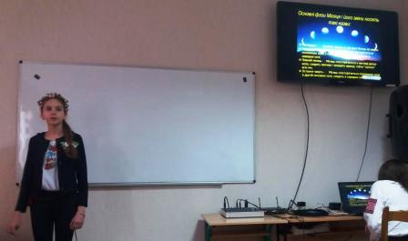
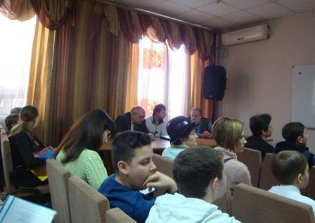

Дякуємо вчителям та керівникам гуртків, які підготували учнів-переможців!
Детальніше з матеріалами можна ознайомитись на сайті: http://gorod.dp.ua/news/114694

Методист МЦ Устінова Т.П.

